词法分析
- 实验目的
设计、编制并调试一个词法分析程序，加深对词法分析原理的理解。

- 实验内容
2.1 待分析的简单词法
（1）关键字：所有的关键字都是小写
begin if then while do end

（2）运算符和界符
: := + - * / < <= <> > >= = ; ( ) #

（3）其他单词是标识符（ID）和整型常数（NUM），通过以下正规式定义：
ID = letter (letter | digit)*
NUM = digit digit*

（4）空格有空白、制表符和换行符组成。空格一般用来分隔ID、NUM、运算符、界符和关键字，词法分析阶段通常被忽略。

2.2 各种单词符号对应的种别码：
表1 各种单词符号对应的种别码
单词符号 | 种别码 | 单词符号 | 种别码
begin | 1 | : | 17
if | 2 | := | 18
then | 3 | < | 20
while | 4 | <> | 21
do | 5 | <= | 22
end | 6 | > | 23
letter（letter|digit）* | 10 | >= | 24
digit digit* | 11 | = | 25
+ | 13 | ; | 26
- | 14 | ( | 27
* | 15 | ) | 28
/ | 16 | # | 0

2.3 词法分析程序的功能：
输入：所给文法的源程序字符串。
输出：二元组（syn,token或num）构成的序列。
其中：syn为单词种别码；
token为存放的单词自身字符串；
num为整型常数。
例如：对源程序begin x:=9; if x>9 then x:=2*x+1/3; end #的源文件，经过词法分析后输出如下序列：
(1,begin) (10,x) (18,:=) (11,9) (26,;) (2,if)……

三．实验设计方案
本实验总体设计思路：逐字符识别输入字符串。遇到字符和数字时，将该字符放入str数组；当遇到其他字符时,先读入str数组内容：1.若首字母为字母，将其与关键字匹配，若匹配成功，则输出为关键字；若匹配失败，则输出为标识符id。2.若首字母为数字，则输出为数字常量；3.清空str数组等待下一次的输入。判断若输入字符为运算符，获取它的下一位输入字符，若匹配双目运算符则输出双目运算符同时将定位变量i向后移一位，否则输出该字符为单目运算符。判断若输入字符为分隔符，输出该字符为分隔符。判断若输入字符为”，在未遇到匹配的”之前，将字符串中的字符都加入str数组中，匹配到”则输出为字符串常量，再将str清空，并将定位变量向后移n位。若判断若输入字符为’，处理方式与字符串常量处理相同，输出为字符常量。

四．试验运行结果：

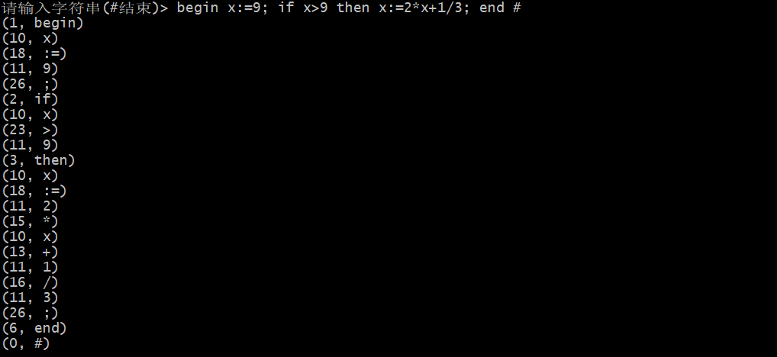
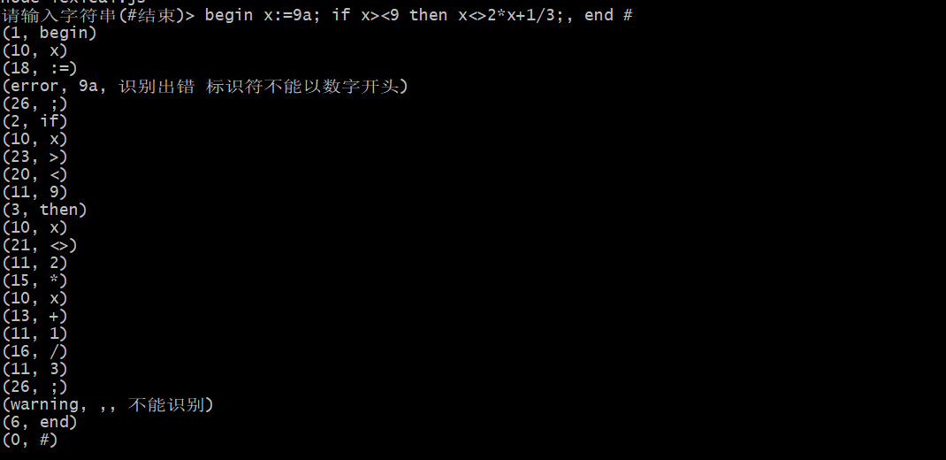

五．实验中遇到的问题以及改进创新
调试中发现，若输入源程序的最后一串为数字、标识符或者关键字时，无法输出。发现原因是将其输入到str数组后，由于没有遇到其他符号，便无法输出。于是在程序的最后加了一个模块用来输出以上这种情况。
实验中对数字这一块的错误输入做了判别。例如八进制中输入0~7以外的字符就是错误的，十六进制中输入0~9、A~F(a~f)以外的字符就是错误的。
验收时，发现数字0对应的是八进制常量，经过检查，发现问题。在数字识别时因为八进制是0开头且第二位不为x，于是错误的将八进制的条件设置为str[0]==0 && str[1]!=’x’，导致0输入时第一步直接进入八进制的判断当中并输出八进制数字常量。条件改进为str[0]==0 && str[1]!=’x’&& str.length()>1，即接解决了这个小问题，使之输出为十进制数字常量。

六．实验感想与体会
通过本次实验，了解了词法分析器的作用并对其有了更深的认识。本实验应该算是比较简单，但还是在初次完成后遇到了各种问题，说明自己的认识还不够到位，在前期构思的时候不够严谨，以后会更加注意。

